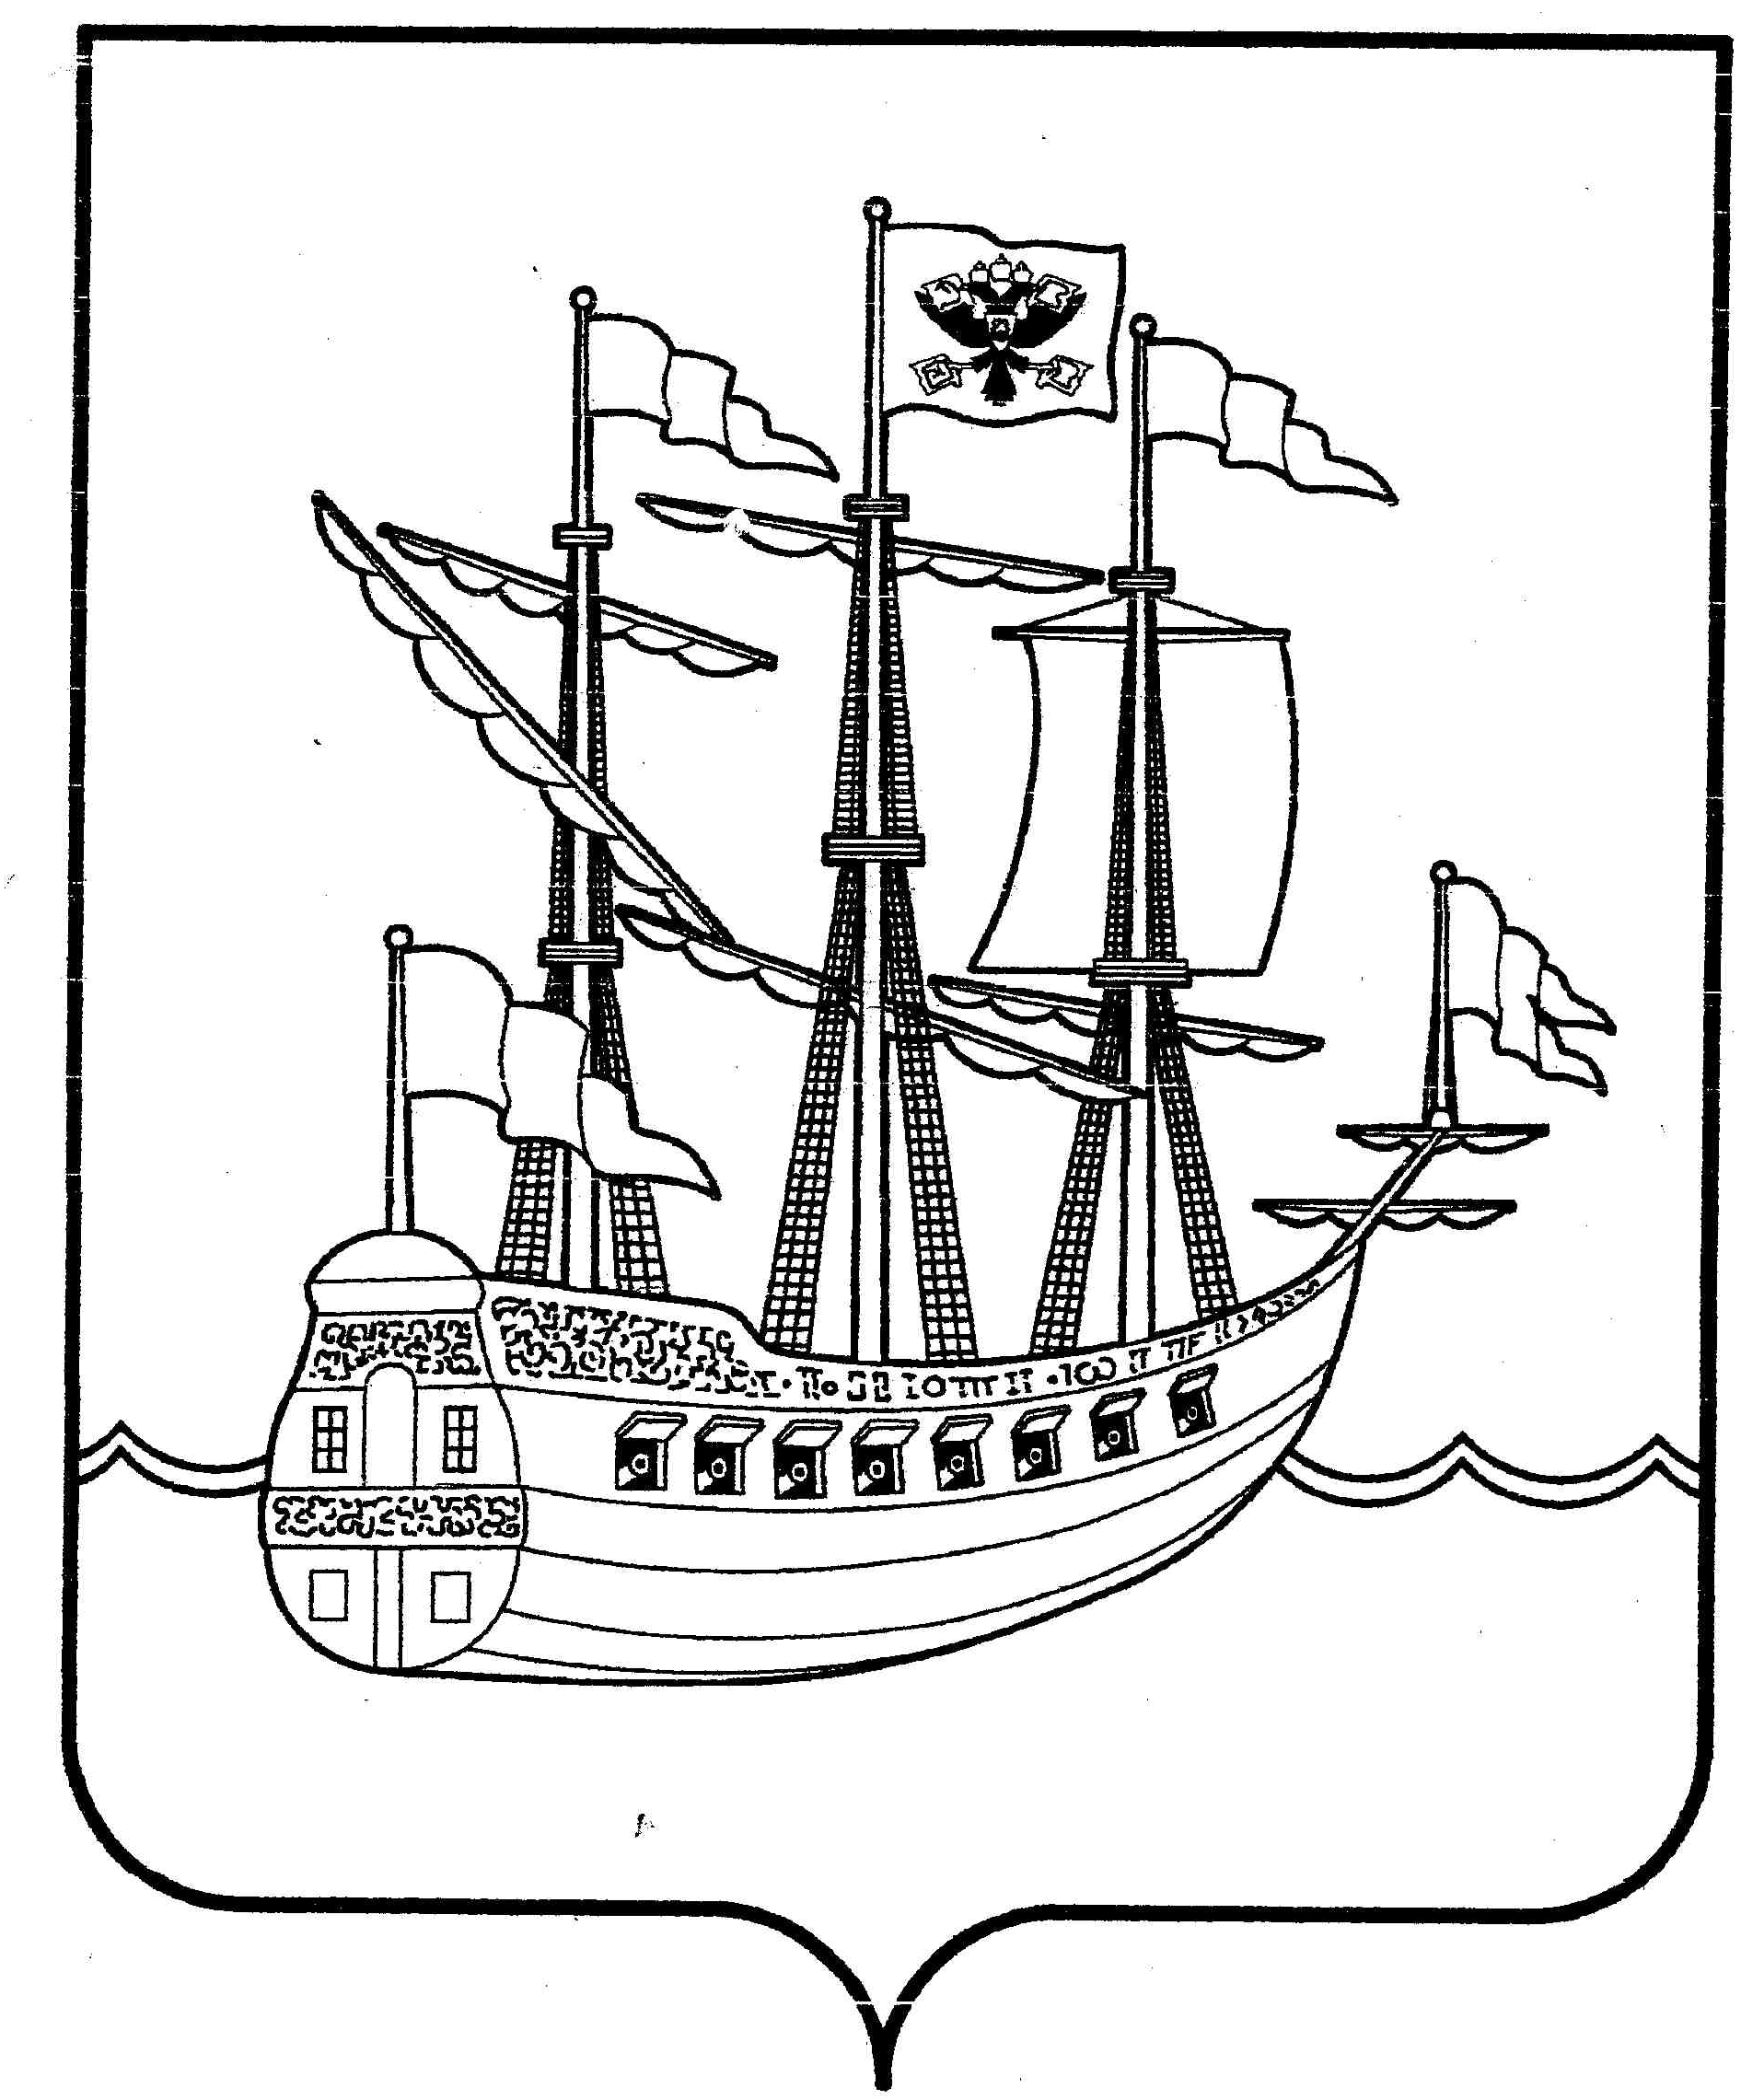 |  |  |  |  |  |  |  |  | Председателю  Законодательного собрания  Ленинградской области  С.М. БЕБЕНИНУ
ГЛАВА
ЛОДЕЙНОПОЛЬСКОГО
МУНИЦИПАЛЬНОГО РАЙОНА
ЛЕНИНГРАДСКОЙ ОБЛАСТИ

187700, Ленинградская область,
г. Лодейное Поле, пр. Ленина, 20
Телефон: 2-26-85 Факс 2-34-81
E-mail: lodia-adm@mail.ru
https://sovetdeputatov-lp.ru
__________________ |  |  | № |  | ___________________
На № | ___________ | от |  | _____________________

Уважаемый Сергей Михайлович!
За последнее время участились случаи обращения граждан в мой адрес по вопросу закрытия почтовых отделений в населенных пунктах Лодейнопольского муниципального района № 187724 по адресу: Ленинградская область, Лодейнопольский район, д. Шамокша; № 187725 по адресу: Ленинградская область, Лодейнопольский район, пос. Рассвет, д. 13.
Также на сегодняшний день не функционируют почтовые отделения на территории города Лодейное Поле Ленинградской области № 187702 по адресу: пр. Урицкого, д. 3а и № 187704 по адресу: ул. Талалихина, д. 5.
15 июня 2023 года в ходе рабочего совещания начальник Лодейнопольского почтамта Дмитренко В.В. пояснила, что закрываться почтовые отделения не будут, но в связи со снижением клиентопотока пересмотрен режим работы почтовых отделений, в сторону сокращения рабочих дней, что привело к снижению заработной платы, увольнению специалистов. Найти сотрудника почты на неполную занятость в сельской местности при маленькой зарплате затруднительно.
Почтовая связь в Российской Федерации является неотъемлемым элементом социальной инфраструктуры общества, способствует реализации конституционных прав и свобод граждан, способствует свободному перемещению товаров, услуг и финансовых средств, свободе экономической деятельности.
Просим Вас рассмотреть возникшую ситуацию и оказать содействие в решении данной проблемы.

С Уважением,
Глава Лодейнопольского
муниципального района С.А. БАРАНОВ

Исп.: Халлиева М.В.
8-81364-2-26-85

